|  |  |  |
| --- | --- | --- |
| **TRƯỜNG THPT PHAN CHU TRINH**  **TỔ TỰ NHIÊN** | **KIỂM TRA CUỐI KÌ - HỌC KỲ I**  **NĂM HỌC 2022 - 2023**  *Môn: VẬT LÝ - Lớp 10* | |
|  | *Thời gian: 45 phút (Không kể thời gian phát đề)* | |
| **Họ và tên thí sinh:.............................................................................. Lớp:.....................** | | **Mã đề thi**  **111** |

**A. TRẮC NGHIỆM (4 điểm)**

1. Vào ngày 23 tháng 6 năm 2018, một nhóm 12 cậu bé, từ 11 đến 16 tuổi, cùng với huấn luyện viên của họ đã bị mắc kẹt trong hang Tham Luang Nang Non ở tỉnh Chiang Rai của Thái Lan sau một cơn mưa lớn. Hình H5 là bản đồ (2 chiều) mô tả đường đi vào hang và vị trí đội bóng đang trú ẩn.

**H.5**

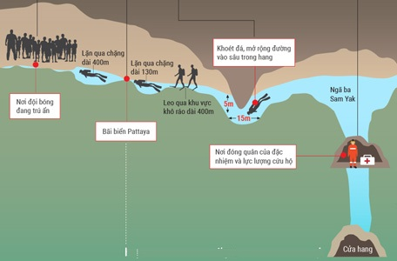

4 km

1 km

4 km

Độ dịch chuyển của một người cứu hộ khi đi từ cửa hang đến vị trí đội bóng có giá trị **gần nhất** với giá trị nào dưới đây?

**A.** 4,1 km. **B.** 6,4 km.  **C.** 5,7 km. **D.** 8,1 km.

**Lời giải:**

Độ dịch chuyển của người cứu hộ: 

1. Biển báo nào cảnh báo nơi nguy hiểm về điện?

|  |
| --- |
| 1. (2) (3) |

**A.**(1).  **B.** (2).  **C.** (3)  **D.** (1), (2), (3).

**Lời giải:**

Chọn A

1. Biết vận tốc của ca nô so với mặt nước đứng yên là  vận tốc của dòng nước là  Vận tốc của ca nô khi ca nô đi xuôi dòng là

**A.**  **B.**  **C.**  **D.** 

**Lời giải:**



1. Cách sắp xếp nào sau đây trong 5 bước của phương pháp thực nghiệm là đúng?

**A.** Xác định vấn đề cần nghiên cứu, dự đoán, quan sát, thí nghiệm, kết luận.

**B.** Quan sát, xác định vấn đề cần nghiên cứu, thí nghiệm, dự đoán, kết luận.

**C.** Xác định vấn đề cần nghiên cứu, quan sát, dự đoán, thí nghiệm, kết luận.

**D.** Thí nghiệm, xác định vấn đề cần nghiên cứu, dự đoán, quan sát, kết luận.

**Lời giải:**

Chọn B

1. Các hình dưới đây là ảnh chụp các vật đang chuyển động. Hình ảnh của vật chuyển động có gia tốc cùng chiều với hướng chuyển động là

**A. 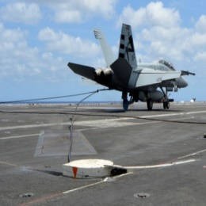 B. 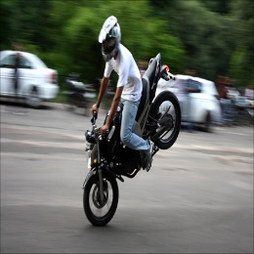 C. 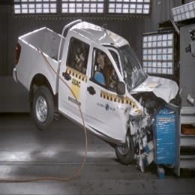 D.** 

**Lời giải:**

Gia tốc cùng chiều với hướng chuyển động khi vật chuyển động thẳng nhanh dần đều, ta thấy ở hình D máy bay đang tăng tốc chuẩn bị cất cánh, nên chuyển động thẳng nhanh dần đều. Chọn D

1. Sai số có nguyên nhân không rõ ràng có thể do thao tác đo không chuẩn, do điều kiện làm thí nghiệm hạn chế hoặc do hạn chế về giác quan… gọi là

**A.** sai số tuyệt đối. **B.** sai số dụng cụ. **C.** sai số ngẫu nhiên. **D.** sai số hệ thống.

**Lời giải:**

Chọn C

1. Chuyển động của vật nào dưới đây sẽ được coi là rơi tự do ?

**A.** Người nhảy dù. **B.** Thả rơi một sợi chỉ.

**C.** Chiếc lá cây rụng.  **D.** Thả rơi một viên sỏi.

**Lời giải:**

Chuyển động rơi tự do là chuyển động chỉ chịu tác dụng của trọng lực, nên chọn **D.**

1. Một vật chuyển động thẳng có phương trình vận tốc  Chuyển động của vật là chuyển động

**A.** chậm dần đều. **B.** nhanh dần đều. **C.** thẳng đều. **D.** tròn đều.

**Lời giải:**

 chuyển động thẳng chậm dần đều. Chọn A

1. Câu nào sau đây **sai** khi nói về lực căng dây?

**A.** Lực căng dây có bản chất là lực đàn hồi.

**B.** Lực căng dây có điểm đặt là điểm mà đầu dây tiếp xúc với vật.

**C.** Lực căng có phương trùng với chính sợi dây, chiều hướng từ hai đầu vào phần giữa của dây.

**D.** Lực căng có thể là lực kéo hoặc lực nén.

**Lời giải:**

Lực căng dây có các đặc điểm sau:

+ Lực căng dây có bản chất là lực đàn hồi.

+ Lực căng dây có điểm đặt là điểm mà đầu dây tiếp xúc với vật.

+ Lực căng có phương trùng với chính sợi dây, chiều hướng từ hai đầu vào phần giữa của dây.

Chọn D

1. Một vật chuyển động thẳng đều với quãng đường đi được  trong thời gian . Biết tốc độ của vật chuyển động thẳng đều được tính bằng công thức . Viết kết quả phép đo tốc độ của vật.

**A.**  **B.** 

**C.**  **D.** 

**Lời giải:**



Chọn A

1. Công thức tính thời gian của vật chuyển động ném ngang là

**A.**  **B.**  **C.**  **D.** 

**Lời giải:**

Chọn A

1. Cặp “lực và phản lực” trong định luật III Niutơn:

**A.** Tác dụng vào cùng một vật.

**B.** Tác dụng vào hai vật khác nhau.

**C.** Không cần phải bằng nhau về độ lớn.

**D.** Phải bằng nhau về độ lớn nhưng không cần phải cùng giá

**Lời giải:**

Cặp “lực và phản lực” trong định luật III Niutơn có các đặc điểm sau đây:

+ Cùng phương, ngược chiều

+ Cùng độ lớn

+ Đặt vào hai vật khác nhau

Chọn B

**B. TỰ LUẬN (6 điểm)**

1. Một ô tô đang đi trên đường thẳng với tốc độ không đổi là 72km/h. Ô tô này đã chạy quá tốc độ và vượt qua một cảnh sát giao thông đang ngồi trên một chiếc xe mô tô đứng yên. Người cảnh sát ngay lập tức đuổi theo ô tô với gia tốc 2m/s2. Kể từ thời điểm ô tô vượt qua xe cảnh sát.

a. Sau bao lâu thì xe cảnh sát đuổi kịp ô tô. Tính độ dịch chuyển của mỗi xe khi đó?

b. Xác định khoảng cách giữa hai xe tại thời điểm chúng có vận tốc bằng nhau.

**Lời giải:**

a) Chọn mốc tại vị trí CSGT đứng ban đầu, chọn hệ trục Ox có O trùng với mốc và có chiều dương trùng hướng chuyển động của 2 xe.

Phương trình chuyển động của mỗi xe:

Xe ô tô: 

Xe cảnh sát: 

Để xe cảnh sát đuổi kịp xe ô tô thì: 

Từ (1) và (2): 

Suy ra  (loại) và 

Độ dịch chuyển mỗi xe khi đó: 

b) Phương trình vận tốc của hai xe:



Khi 2 xe có vận tốc bằng nhau thì: 

Vậy khoảng cách hai xe lúc đó là: 

1. Một ôtô có khối lượng hai tấn khi khởi hành được tăng tốc bởi một lực kéo của động cơ  trong thời gian  Biết hệ số ma sát giữa lốp xe với mặt đường là  Lấy 

a. Tính gia tốc của xe?

b. Tính quãng đường xe đi được trong  đầu tiên ?

c. Sau khoảng thời gian  đầu tiên đó ôtô đang ở đỉnh một con dốc dài  nghiêng một góc  so với phương ngang. Xe tắt máy chuyển động xuống dốc.Tính vận tốc của xe ở chân dốc.

**Lời giải:**

a) Vật chịu tác dụng của 4 lực: trọng lực , phản lực , lực kéo ,lực ma sát 

Chọn trục Oxy như hình vẽ

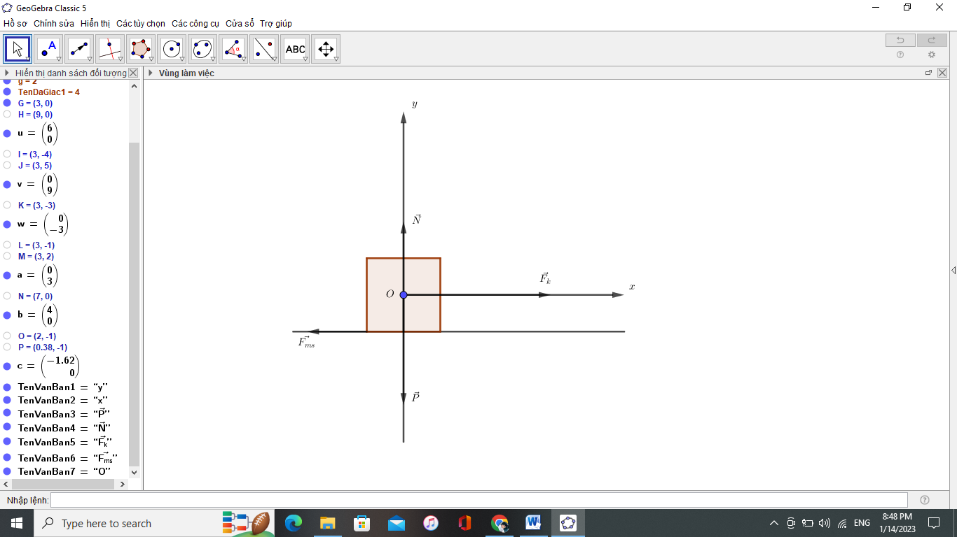

Theo định luật II Newtơn:



Chiếu ( *) lên trục Ox: 

Chiếu ( *) lên trục Oy: 





b) Quãng đường xe đi được trong  đầu tiên:



c) Vật chịu tác dụng của 3 lực: trọng lực , phản lực ,lực ma sát 

Chọn trục Oxy như hình vẽ

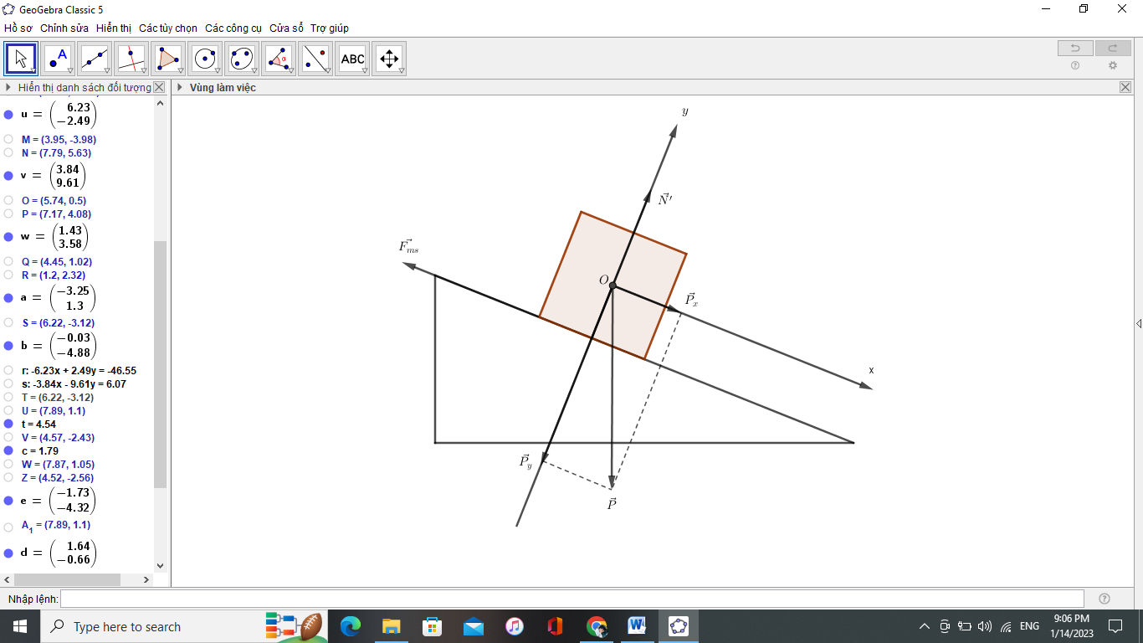

Theo định luật II Newtơn:



Chiếu (**) lên trục Ox: 

Chiếu (* *) lên trục Oy: 

Từ (1) và (2): 

Vận tốc của ô tô tại đỉnh dốc:



Vận tốc của ô tô tại chân dốc:



**------------- HẾT -------------**

**SỞ GD--ĐT NINH THUẬN KIỂM TRA CUỐI HỌC KÌ 1 (2022-2023)**

**TRƯỜNG THPT PHAN CHU TRINH Môn: VẬT LÝ Lớp 10**

**Thời gian làm bài: 45 phút**

**I.MỤC TIÊU:**

- Kiểm tra đánh giá được kiến thức của học sinh trong quá trình học chương I, II, III, IV

- Đánh giá được kĩ năng trình bày, tính logic trong giải toán tự luận của môn vật lí.

- Kiểm tra lại kết quả quá trình giảng dạy để rút kinh nghiệm cho các chương tiếp theo.

**II.HÌNH THỨC ĐỀ KIỂM TRA:**

**- Kết hợp Tự luận và Trắc nghiệm.**

**III.MA TRẬN ĐỀ KIỂM TRA:**

**Xây dựng bảng trọng số đề kiểm tra học kỳ 1 khối 10**

Dựa vào Khung PPCT để lập bảng trọng số, số câu và điểm số của đề kiểm tra.

|  |  |  |  |  |  |  |  |  |  |  |
| --- | --- | --- | --- | --- | --- | --- | --- | --- | --- | --- |
| **Nội dung** | **Tổng số tiết** | **Tiết LT** | **Chỉ số** | | **Trọng số** | | **Số câu** | | **Điểm số** | |
| **LT** | **VD** | **LT** | **VD** | **LT** | **VD** | **LT** | **VD** |
| **Bài 1. Khái quát về môn vật lý**  (2 tiết) | **2** | **2** | 2*0,71,4 | **0,6** | 1,4*100/31=4,5 | 1,9 | 1 | 0,08 | 1/3 |  |
| **Bài 2. Vấn đề an toàn trong vật lý**  (1 tiết) | **1** | **1** | 1*0,7= 0,7 | **0,3** | 2,3 | 0,96 | 0,47=1 | 0,04 | 1/3 |  |
| **Bài 3. Đơn vị và sai số trong vật lý**  **(**2 tiết) | **2** | **2** | 2*0,71,4 | **0,6** | 4,5 | 1,9 | 1 | 0,08 | 1/3 |  |
| **Bài 4. Chuyển động thẳng**  (4 tiết) | **4** | **3** | 3*0,7= 2,1 | **1,9** | 6,8 | 6,1 | 1,4=1 | 0,28 | 1/3 | 1đ |
| **Bài 5. Chuyển động tổng hợp**  **(**2 tiết) | **2** | **2** | 2*0,7= 1,4 | **0,6** | 4,5 | 1,9 | 1 | 0,08 | 1/3 |  |
| **Bài 6. Thực hành đo tốc độ**  **(**2 tiết) | **2** | **2** | 2*0,7= 1,4 | **0,6** | 4,5 | 1,9 | 1 | 0,08 | 1/3 |  |
| **Bài 7. Gia tốc - Chuyển động thẳng, biến đổi**  **(**4 tiết)  + 1 TIẾT ÔN TẬP | **5** | **3** | 3*0,7= 2,1 | **2,9** | 6,8 | 9,4 | 2 | 0,43 | 2/3 | 2 đ |
| **Bài 8. Thực hành đo gia tốc rơi tự**  **do (**2 tiết) | **2** | **2** | 2*0,7= 1,4 | **0,6** | 4,5 | 1,9 | 1 | 0,08 | 1/3 |  |
| **Bài 9. Chuyển động ném của vật**  **Chủ đề STEM**  **(**3 tiết) | **3** | **2** | 2*0,7= 1,4 | **1,6** | 4,5 | **5,2** | **1** | **0,24** | 1/3 |  |
| **Bài 10. Ba định luật Newton**  **(**4 tiết) | **4** | **3** | 3*0,7= 2,1 | **1,9** | 6,8 | 6,1 | 1,3=1 | 0,28 | 1/3 | 1đ |
| **Bài 11. Một số lực cơ học trong thực tiễn**  **(**4 tiết) | **4** | **3** | 3*0,7= 2,1 | **1,9** | 6,8 | 6,1 | 1 | 0,28 | 1/3 | 2đ |
|  |  |  |  |  |  |  |  |  |  |  |
| **Tổng** | **31** | **25** | **17,5** | **13,5** | **56,5** | **43,5** | **12** | **2** | **4** | **6** |

**Khung ma trận đề kiểm tra**

Đề kiểm tra tự luận kết hợp trắc nghiệm khách quan (12 câu trắc nghiệm, 3 câu tự luận, 45 phút)

|  |  |  |  |  |  |  |  |  |  |  |  |  |  |  |
| --- | --- | --- | --- | --- | --- | --- | --- | --- | --- | --- | --- | --- | --- | --- |
| **Tên chủ đề** | **Mức độ nhận thức** | | | | | | | | | | | | | |
| **Nhân biết** | | **Thông hiểu** | | **Vận dụng** | | | | **Vận dụng cao** | | | | |
| **TN** | **TL** | **TN** | **TL** | **TN** | | **TL** | | **TN** | **TL** | | | |
| **Bài 1. Khái quát về môn vật lý**  (2 tiết) | Nêu được đối tượng nghiên cứu của Vật lí học và mục tiêu của môn Vật lí.  Nêu được ví dụ chứng tỏ kiến thức, kĩ năng vật lí được sử dụng trong một số lĩnh vực khác nhau.  Nêu được một số ví dụ về phương pháp nghiên cứu vật lí (phương pháp thực nghiệm và phương pháp lí thuyết).  Mô tả được các bước trong tiến trình tìm hiểu thế giới tự nhiên dưới góc độ vật lí. | | Phân tích được một số ảnh hưởng của vật lí đối với cuộc sống, đối với sự phát triển của khoa học, công nghệ và kĩ thuật.  **hiểu** được đối tượng nghiên cứu của Vật lí học và mục tiêu của môn Vật lí.  **hiểu** được ví dụ chứng tỏ kiến thức, kĩ năng vật lí được sử dụng trong một số lĩnh vực khác nhau.  **hiểu** được một số ví dụ về phương pháp nghiên cứu vật lí (phương pháp thực nghiệm và phương pháp lí thuyết).  Mô tả được các bước trong tiến trình tìm hiểu thế giới tự nhiên dưới góc độ vật lí. | | Phân tích được một số ảnh hưởng của vật lí đối với cuộc sống, đối với sự phát triển của khoa học, công nghệ và kĩ thuật.  **Vận dụng** được đối tượng nghiên cứu của Vật lí học và mục tiêu của môn Vật lí.  **Vận dụng** được ví dụ chứng tỏ kiến thức, kĩ năng vật lí được sử dụng trong một số lĩnh vực khác nhau.  **Vận dụng** được một số ví dụ về phương pháp nghiên cứu vật lí (phương pháp thực nghiệm và phương pháp lí thuyết).  Mô tả được các bước trong tiến trình tìm hiểu thế giới tự nhiên dưới góc độ vật lí. | | | Phân tích được một số ảnh hưởng của vật lí đối với cuộc sống, đối với sự phát triển của khoa học, công nghệ và kĩ thuật.  **Vận dụng** được đối tượng nghiên cứu của Vật lí học và mục tiêu của môn Vật lí.  **Vận dụng** được ví dụ chứng tỏ kiến thức, kĩ năng vật lí được sử dụng trong một số lĩnh vực khác nhau.  **Vận dụng** được một số ví dụ về phương pháp nghiên cứu vật lí (phương pháp thực nghiệm và phương pháp lí thuyết).  Mô tả được các bước trong tiến trình tìm hiểu thế giới tự nhiên dưới góc độ vật lí. | | | | |
| **Số câu (bài)** | 1 câu |  |  |  |  | |  |  | | |  | |
| **Số điểm**  **Tỉ lệ %** |  |  |  |  |  | |  |  | | |  | |
| **Bài 2. Vấn đề an toàn trong vật lý**  (1 tiết) | nêu được: Các quy tắc an toàn trong nghiên cứu và học tập môn Vật lí. | | - Hiểu Các quy tắc an toàn trong nghiên cứu và học tập môn Vật lí. | | - Vận dụng Các quy tắc an toàn trong nghiên cứu và học tập môn Vật lí.. | | | - Vận dụng Các quy tắc an toàn trong nghiên cứu và học tập môn Vật lí.. | | | | |
| **Số câu (bài)** | 1 câu |  |  |  |  | |  |  | | |  | |
| **Số điểm**  **Tỉ lệ %** |  |  |  |  |  | |  |  | | |  | |
| **Bài 3. Đơn vị và sai số trong vật lý** | nêu được:  + Một số loại sai số đơn giản hay gặp khi đo các đại lượng vật lí và cách khắc phục chúng | | - Hiểu được Một số loại sai số đơn giản hay gặp khi đo các đại lượng vật lí và cách khắc phục chúng | | Tính sai số tuyệt đối, sai số tỉ đối và biểu diễn kết quả phép đo có kèm theo sai số của vật có khối lượng m qua những nhiều lần đo. | | | Vận dụng được mối liên hệ đơn vị dẫn xuất với 7 đơn vị cơ bản của hệ SI. | | | | |
| **Số câu** | 1 câu |  |  |  |  |  | |  | | | |  |
| **Số điểm**  **Tỉ lệ %** |  |  |  |  |  |  | |  | | | |  |
| **Bài 4. Chuyển động thẳng**  (4 tiết) | Từ hình ảnh hoặc ví dụ thực tiễn, định nghĩa được độ dịch chuyển.  So sánh được quãng đường đi được và độ dịch chuyển.  Lập luận để rút ra được công thức tính tốc độ trung bình, định nghĩa được tốc độ theo một phương.  Dựa vào định nghĩa tốc độ theo một phương và độ dịch chuyển, rút ra được công thức tính và định nghĩa được vận tốc.  Thực hiện thí nghiệm (hoặc dựa trên số liệu cho trước), vẽ được đồ thị độ dịch chuyển – thời gian trong chuyển động thẳng.  Tính được tốc độ từ độ dốc của đồ thị độ dịch chuyển – thời gian. | | - Hiểu được nội dung chuyển động thẳng để viết phương trình chuyển động thẳng đều, xác định vị trí gặp nhau, thời điểm gặp nhau, quãng đường, Xác định khoảng cách giữa hai vật tại thời điểm chúng có vận tốc bằng nhau  …. | | - Vận dụng thấp kiến thức  Nội dung chuyển động thẳng để viết phương trình chuyển động thẳng đều, xác định vị trí gặp nhau, thời điểm gặp nhau, Xác định khoảng cách giữa hai vật tại thời điểm chúng có vận tốc bằng nhau | | | - Vận dụng cao kiến thức  Nội dung chuyển động thẳng để viết phương trình chuyển động thẳng đều, xác định vị trí gặp nhau, thời điểm gặp nhau, Xác định khoảng cách giữa hai vật tại thời điểm chúng có vận tốc bằng nhau | | | | |
| **Số câu** | 1 câu |  |  | - ý 1 bài 1 điểm |  |  | |  | | | |  |
| **Số điểm**  **Tỉ lệ %** | 1/3 |  |  | 1đ |  |  | |  | | | |  |
| **Bài 5. Chuyển động tổng hợp**  **(**2 tiết) | - Biết được  Xác định được độ dịch chuyển tổng hợp, vận tốc tổng hợp.  công thức tính tốc độ, vận tốc. | | - Hiểu được  Xác định được độ dịch chuyển tổng hợp, vận tốc tổng hợp.  công thức tính tốc độ, vận tốc. | | - Vận dụng được Xác định được độ dịch chuyển tổng hợp, vận tốc tổng hợp.  công thức tính tốc độ, vận tốc. | | | - Vận dụng được  Xác định được độ dịch chuyển tổng hợp, vận tốc tổng hợp.  công thức tính tốc độ, vận tốc. | | | | |
| **Số câu** | 1 câu |  |  |  |  |  | |  | | | |  |
| **Số điểm**  **Tỉ lệ %** | 1/3 |  |  |  |  |  | |  | | | |  |
| **Bài 6. Thực hành đo tốc độ**  **(**2 tiết) | Mô tả được một vài phương pháp đo tốc độ thông dụng và đánh giá được ưu, nhược điểm của chúng  Thảo luận để thiết kế phương án hoặc lựa chọn phương án và thực hiện phương án, đo được tốc độ bằng dụng cụ thực hành. | | + Hiểu được  Mô tả được một vài phương pháp đo tốc độ thông dụng và đánh giá được ưu, nhược điểm của chúng  Thảo luận để thiết kế phương án hoặc lựa chọn phương án và thực hiện phương án, đo được tốc độ bằng dụng cụ thực hành. | | + Vận dụng được  một vài phương pháp đo tốc độ thông dụng và đánh giá được ưu, nhược điểm của chúng  - thiết kế phương án hoặc lựa chọn phương án và thực hiện phương án, đo được tốc độ bằng dụng cụ thực hành. | | | + Vận dụng được  một vài phương pháp đo tốc độ thông dụng và đánh giá được ưu, nhược điểm của chúng  - thiết kế phương án hoặc lựa chọn phương án và thực hiện phương án, đo được tốc độ bằng dụng cụ thực hành. | | | | |
| **Số câu** |  |  |  |  | 1 câu |  | |  | | | |  |
| **Số điểm**  **Tỉ lệ %** |  |  |  |  | 1/3 |  | |  | | | |  |
| **Bài 7. Gia tốc - Chuyển động thẳng, biến đổi**  **(**4 tiết) | + Biết được  Thực hiện thí nghiệm (hoặc dựa trên số liệu cho trước), vẽ được đồ thị vận tốc – thời gian trong  chuyển động thẳng.  Thực hiện thí nghiệm và lập luận dựa vào sự biến đổi vận tốc trong chuyển động thẳng, rút ra được công thức tính gia tốc; nêu được ý nghĩa, đơn vị của gia tốc.  Vận dụng đồ thị vận tốc – thời gian để tính được độ dịch chuyển và gia tốc trong một số trường hợp đơn giản.  Rút ra được các công thức của chuyển động thẳng biến đổi đều (không được dùng tích phân).  Vận dụng được các công thức của chuyển động thẳng biến đổi đều. | | + Hiểu được  kiến thức Gia tốc - Chuyển động thẳng, biến đổi để viết phương trình chuyển động, xác định vị trí, thời điểm gặp nhau, Viết phương trình vận tốc …..  + Hiểu được nội dung gia tốc - Chuyển động thẳng, biến đổi để tính gia tốc | | + Vận dụng thấp kiến thức  chuyển động thẳng biến đổi đều để viết phương trình chuyển động, xác định vị trí, thời điểm gặp nhau, Xác định khoảng cách giữa hai vật tại thời điểm chúng có vận tốc bằng nhau, Viết phương trình vận tốc….. | | | + Vận dụng cao kiến thức  chuyển động thẳng biến đổi đều để viết phương trình chuyển động, xác định vị trí, thời điểm gặp nhau, Xác định khoảng cách giữa hai vật tại thời điểm chúng có vận tốc bằng nhau, Viết phương trình vận tốc, Xác định khoảng cách giữa hai vật tại thời điểm chúng có vận tốc bằng nhau ….. | | | | |
| **Số câu** | 2 câu |  |  | -ý 1 bài 1-1 điểm  - ý 1 bài 2-1 điểm |  |  | |  | | | | ý 1 bài 1 điểm |
| **Số điểm**  **Tỉ lệ %** | 2/3 |  |  | 3đ |  |  | |  | | | | **1đ** |
| **Bài 8. Thực hành đo gia tốc rơi tự**  **do (**2 tiết) | - Biết được phương án hoặc lựa chọn phương án và thực hiện phương án, đo được gia tốc rơi tự do bằng dụng cụ thực hành. | | - Hiểu được phương án hoặc lựa chọn phương án và thực hiện phương án, đo được gia tốc rơi tự do bằng dụng cụ thực hành. | | - Vận dụng được phương án hoặc lựa chọn phương án và thực hiện phương án, đo được gia tốc rơi tự do bằng dụng cụ thực hành. | | | - Vận dụng được phương án hoặc lựa chọn phương án và thực hiện phương án, đo được gia tốc rơi tự do bằng dụng cụ thực hành. | | | | |
| **Số câu** | 1 |  |  |  |  |  | |  | | | |  |
| **Số điểm**  **Tỉ lệ %** | 1/3 |  |  |  |  |  | |  | | | |  |
| **Bài 9. Chuyển động ném của vật**  **Chủ đề STEM**  **(**3 tiết) | Mô tả được chuyển động khi vật có vận tốc không đổi theo một phương và có gia tốc không đổi theo phương vuông góc với phương này. | | - Hiểu được  chuyển động khi vật có vận tốc không đổi theo một phương và có gia tốc không đổi theo phương vuông góc với phương này. | | giải thích được chuyển động khi vật có vận tốc không đổi theo một phương và có gia tốc không đổi theo phương vuông góc với phương này. | | | giải thích được chuyển động khi vật có vận tốc không đổi theo một phương và có gia tốc không đổi theo phương vuông góc với phương này.  Thực hiện được dự án hay đề tài nghiên cứu tìm điều kiện ném vật trong không khí ở độ cao nào đó để đạt độ cao hoặc tầm xa lớn nhất. | | | | |
| **Số câu** | 1 câu |  |  |  |  |  | |  | | | |  |
| **Số điểm**  **Tỉ lệ %** |  |  |  |  |  |  | |  | | | |  |
| **Bài 10. Ba định luật Newton** | -Biết được Phát biểu định luật 1 Newton và minh hoạ được bằng ví dụ cụ thể.  -Biết được Thực hiện thí nghiệm, hoặc sử dụng số liệu cho trước để rút ra được a ~ F, a ~ 1/m, từ đó rút ra được biểu thức a = F/m hoặc F = ma (định luật 2 Newton).  Từ kết quả đã có (lấy từ thí nghiệm hay sử dụng số liệu cho trước), hoặc lập luận dựa vào a = F/m, nêu được khối lượng là đại lượng đặc trưng cho mức quán tính của vật.  -Biết được định luật 3 Newton, minh hoạ được bằng ví dụ cụ thể; vận dụng được định luật 3 Newton trong một số trường hợp đơn giản  -Mô tả được bằng ví dụ thực tế về lực bằng nhau, không bằng nhau. | | -Hiểu được Phát biểu định luật 1 Newton và minh hoạ được bằng ví dụ cụ thể.  - Hiểu được Thực hiện thí nghiệm, hoặc sử dụng số liệu cho trước để rút ra được a ~ F, a ~ 1/m, từ đó rút ra được biểu thức a = F/m hoặc F = ma (định luật 2 Newton).  Từ kết quả đã có (lấy từ thí nghiệm hay sử dụng số liệu cho trước), hoặc lập luận dựa vào a = F/m, nêu được khối lượng là đại lượng đặc trưng cho mức quán tính của vật.  - Hiểu được định luật 3 Newton, minh hoạ được bằng ví dụ cụ thể; vận dụng được định luật 3 Newton trong một số trường hợp đơn giản  -Mô tả được bằng ví dụ thực tế về lực bằng nhau, không bằng nhau. | | Vận dụng định luật II, III để giải bài toán cơ bản | | | Vận dụng định luật II, III để giải bài toán nâng cao | | | | |
| **Số câu** | 1 câu |  |  |  |  |  | |  | | | |  |
| **Số điểm**  **Tỉ lệ %** |  |  |  |  |  |  | |  | | | |  |
| **Bài 11. Một số lực cơ học trong thực tiễn** | Nêu được: trọng lực tác dụng lên vật là lực hấp dẫn giữa Trái Đất và vật; trọng tâm của vật là điểm đặt của trọng lực tác dụng vào vật; trọng lượng của vật được tính bằng tích khối lượng của vật với gia tốc rơi tự do.  Mô tả được bằng ví dụ thực tiễn và biểu diễn được bằng hình vẽ: Trọng lực; Lực ma sát; Lực cản khi một vật chuyển động trong nước (hoặc trong không khí); Lực nâng (đẩy lên trên) của nước; Lực căng dây. | | -Hiểu được: trọng lực tác dụng lên vật là lực hấp dẫn giữa Trái Đất và vật; trọng tâm của vật là điểm đặt của trọng lực tác dụng vào vật; trọng lượng của vật được tính bằng tích khối lượng của vật với gia tốc rơi tự do.  -Hiểu được: bằng ví dụ thực tiễn và biểu diễn được bằng hình vẽ: Trọng lực; Lực ma sát; Lực cản khi một vật chuyển động trong nước (hoặc trong không khí); Lực nâng (đẩy lên trên) của nước; Lực căng dây.  -Hiểu được: kiến thức một số lực cơ học trong bài toán kéo vật trên mặt phẳng nằm ngang để vật trượt ta xác định gia tốc, vận tốc, quãng đường vật trượt…… | | Vận dụng thấp kiến thức một số lực cơ học trong bài toán kéo vật trên mặt phẳng nằm ngang để vật trượt ta xác định gia tốc, lự kéo | | | Vận dụng cao kiến thức một số lực cơ học trong bài toán kéo vật trên mặt phẳng nằm ngang để vật trượt ta xác định gia tốc, lự kéo | | | | |
| **Số câu** | 1 câu |  |  |  |  | ý 1 bài -2 điểm | |  | | | |  |
| **Số điểm**  **Tỉ lệ %** |  |  |  |  |  | 2đ | |  | | | |  |
| **Tổng số câu** | 11 câu |  |  |  | 1 câu |  | |  | | | |  |
| **Tổng số điểm** | 11/3đ |  |  | 3đ | 1/3đ | 2đ | |  | | | | **1đ** |
| **Tỉ lệ** | 36,67% | | 30% | | 23,33% | | | 10% | | | | |

**Lưu ý:** Nếu sai hoặc thiếu đơn vị của đại lượng cần tìm thì trừ 0,25 điểm cho mỗi đại lượng và trừ không quá 0,50 điểm cho toàn bài.